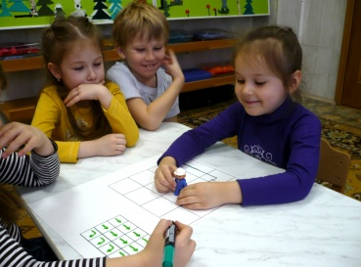ПИКТОМИР,

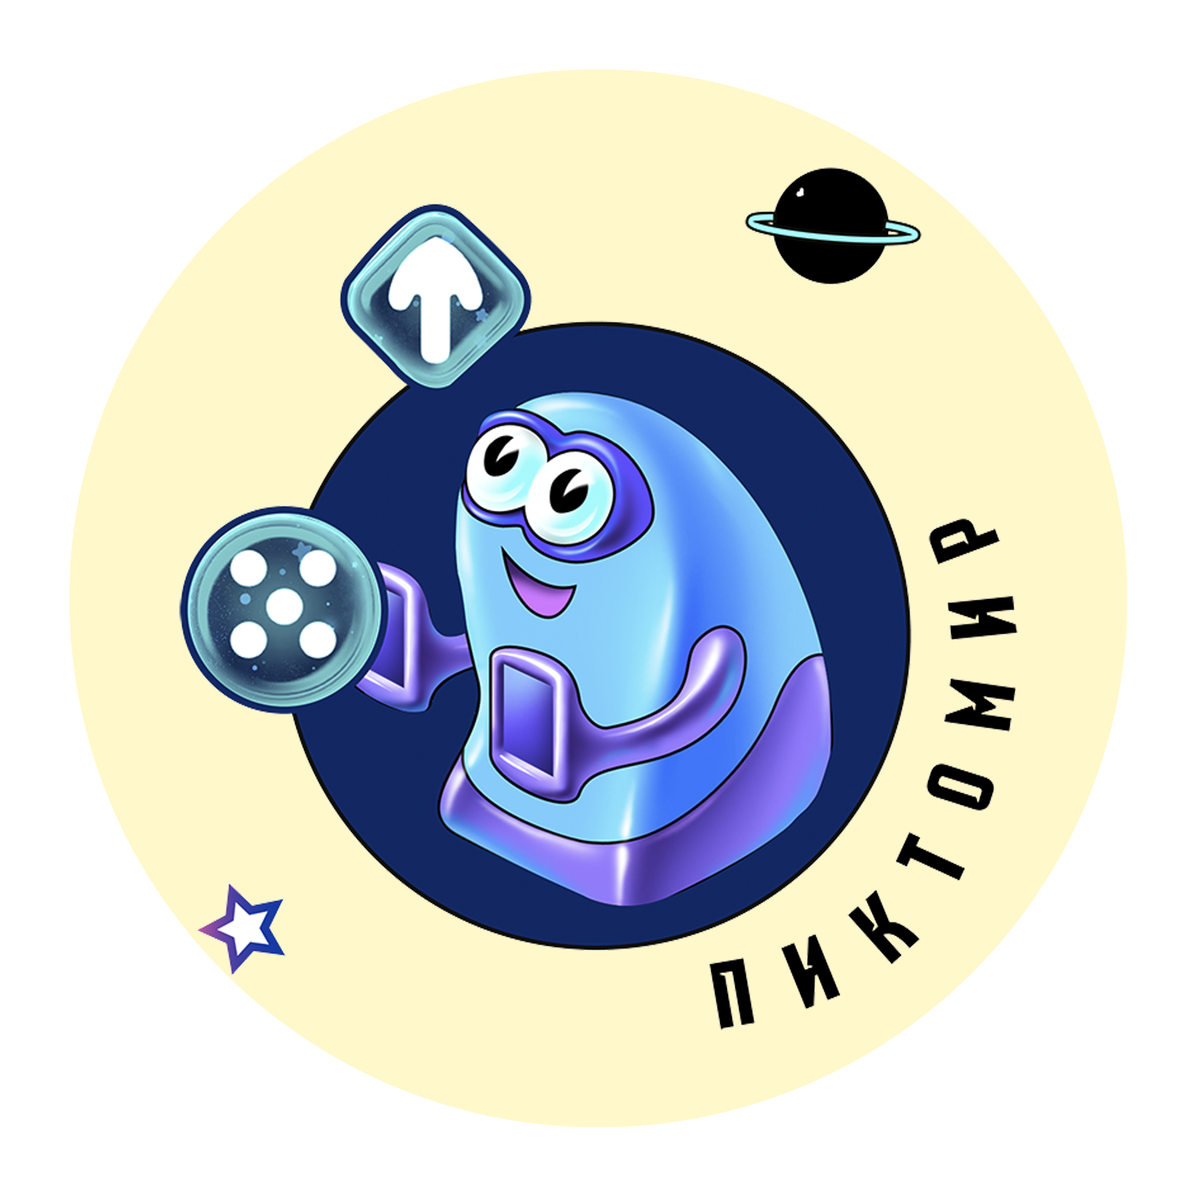

Занятия по программированию в детском саду — это не про модную программу по выращиванию вундеркиндов. Эти занятия способствуют решению коммуникативных проблем, развитию двигательных навыков, эмоциональному исследованию и принятию различных решений…”

**Цель находится не в будущем, а в настоящем**.

Ранние уроки кодирования откроют детям цифровой мир и покажут, как использовать эти ресурсы для решения проблем в любой области знания.

Задачи программирования сложные и новые для каждого малыша. То есть почти наверняка поначалу что-то пойдет не так. Ребенку придется повторить свой путь несколько раз, вернуться к началу, найти ошибку, и только тогда сделать правильно и насладиться триумфом от того, что все заработало.

В последствие**неудача не будет для него непоправимой катастрофой** и знаком личной несостоятельности. А успех — это закономерный результат приложенных усилий.

**Пиктомир**  –

это головоломка, в которой ребёнок управляет роботами-ремонтниками, находящимися в открытом космосе. Управление осуществляется не напрямую, а через специальные символы – иконки-пиктограммы. Составляя из иконок программы для виртуальных роботов, он учится планировать свои действия, мыслить логически, исправлять ошибки и искать разные пути решения проблем.  
Пиктомир помогает ребёнку понять логику программирования, и постепенно готовит его к понимаю более сложных вещей.  
На занятиях ребёнок освоит первые команды и научится решать головоломоки.

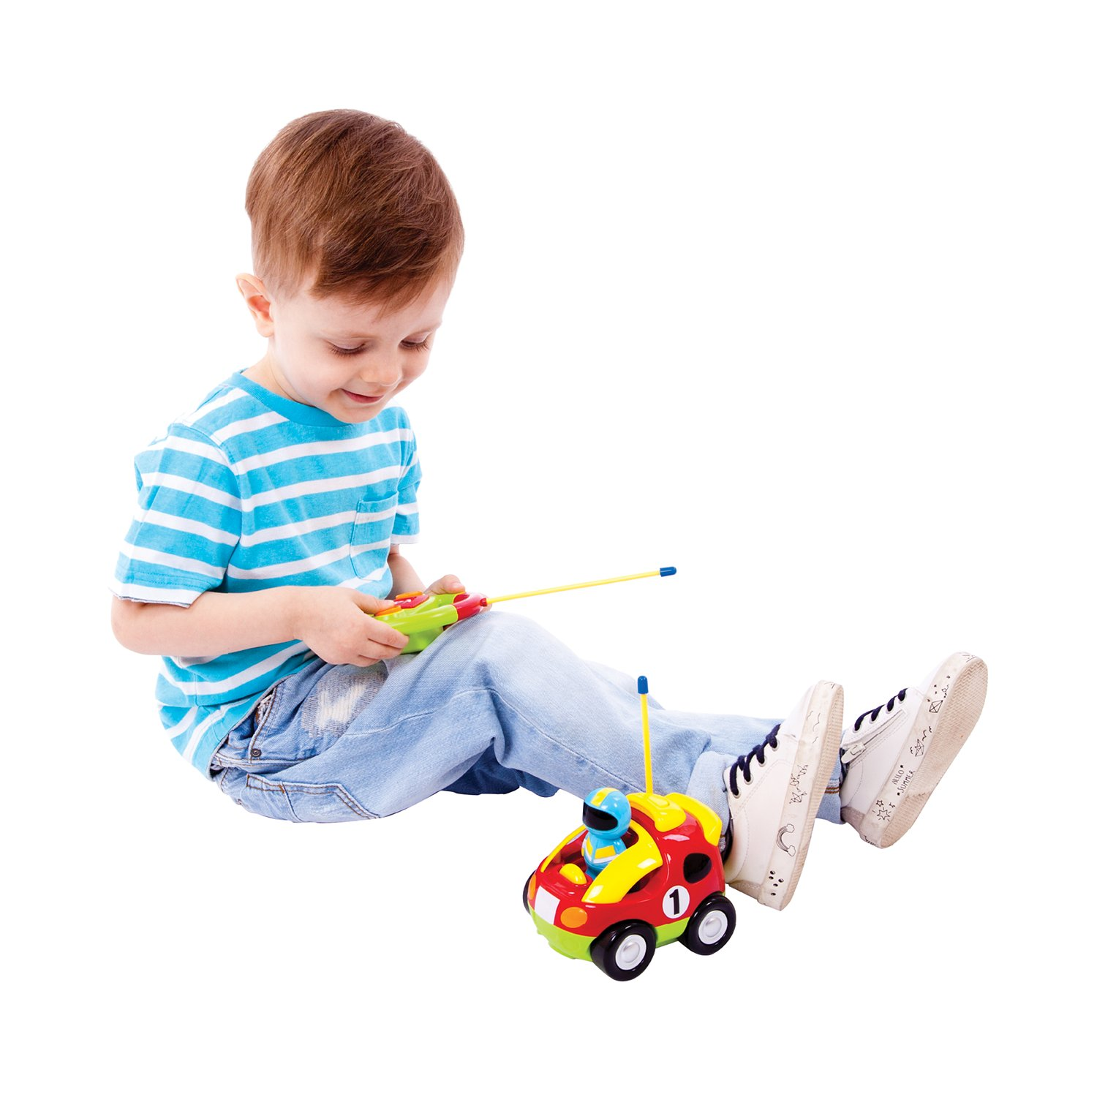

Сегодняшние дети с малых лет уже имеют опыт управления бытовыми приборами и игрушками при помощи пультов управления. Если ребёнку 4 лет дать новую игрушку с пультом управления и пояснить на какие кнопки надо нажимать, что бы игрушка начала действовать, то ребёнок, методом проб и ошибок, довольно быстро её освоит.

Это означает, что в голове у ребёнка создаётся программа действия, программа последовательного нажатия тех или иных кнопок для достижения поставленной цели, программа , которая заключает в себе план будущей деятельности ребёнка.

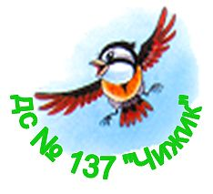

г.Волгодонск

МБДОУ ДС "Аленький цветочек" г.Волгодонска

Представляет новую программу **ПиктоМир**



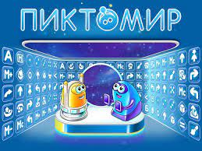

## ПиктоМир Свободно распространяемая программная система для изучения азов программирования дошкольниками и младшими школьниками. ПиктоМир позволяет ребенку "собрать" из пиктограмм на экране компьютера несложную программу, управляющую виртуальным исполнителем-роботом. ПиктоМир в первую очередь ориентирован на дошкольников, еще не умеющих писать, или на учеников младших классов, не очень любящих писать.